**2021-2022-2学期《数据库原理及应用》上机测评B卷**

**（时间：100分钟）**

**学号：20200909010** 姓名：*** 成绩：_______________**

说明：本测试为学生独立完成，请遵守学校考试规定，不得拷贝抄袭。一旦发现违规，抄袭学生和提供抄袭学生的实验成绩均为0分。

本上机测评完成一个“毕业设计管理系统”的数据库开发，该数据库主要包括学生表（STUDENT）、导师表（TUTOR）、论文表(THESIS)、论文成绩表（GRADE）等基本数据库表, 其表结构如下：

STUDENT（StudentID，StudentName，Major）

TUTOR（TutorID，TutorName，College，Email）

THESIS（ThesisID，ThesisName，*TutorID*）

GRADE（*ThesisID*，*StudentID*，Score）

上机测试任务包括数据库表创建、视图创建、数据插入、数据查询、数据统计、数据库角色与权限定义等实践内容。在上机测试答卷中，需要给出操作步骤说明和各个运行结果界面。最后，将本文档保存文件格式为：学号-姓名.doc，并提交给教师。

1. （得分： ）采用SQL语句执行方式创建导师表，其表结构为：TUTOR_本人学号（TutorID，TutorName，College，Email），其中，TutorID为主键。给出SQL语句运行结果界面（5分）及数据库表目录对象界面（5分）。

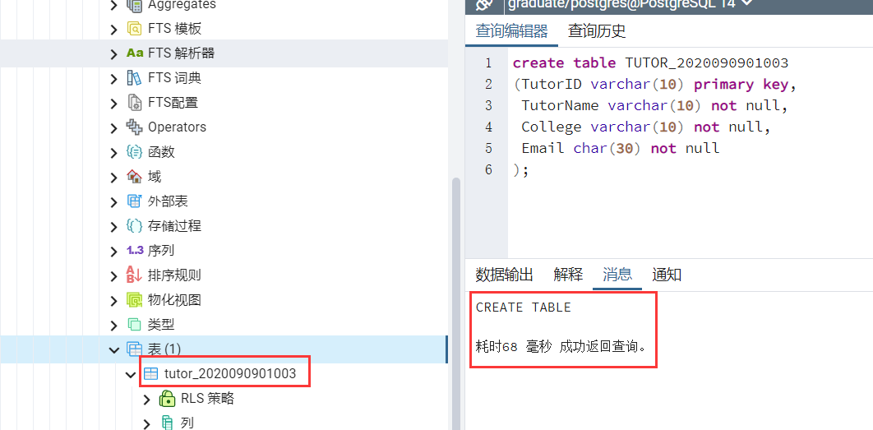

1. （得分： ）采用SQL语句执行方式创建学生表，其表结构为：STUDENT_本人学号（StudentID，StudentName，Major）。其中，StudentID为主键。给出SQL语句运行结果界面（5分）及数据库表目录对象界面（5分）。

答：

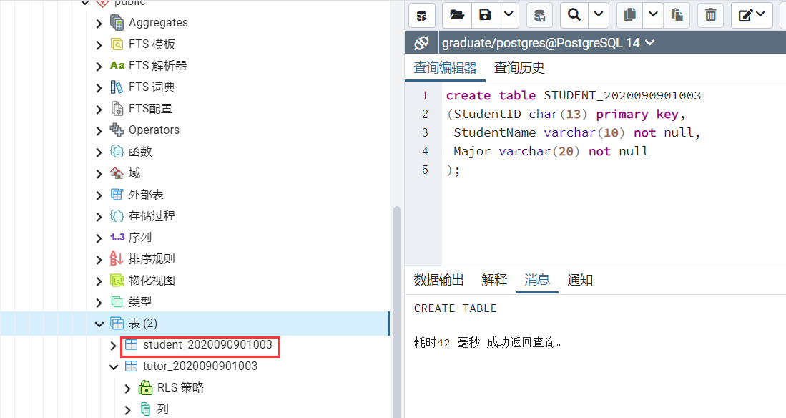

1. （得分： ）采用SQL语句执行方式创建论文表，其表结构为：THESIS_本人学号（ThesisID，ThesisName，*TutorID*）。其中ThesisID为主键，*TutorID*为外键，给出SQL语句运行结果界面（5分）及数据库表目录对象界面（5分）。

答：

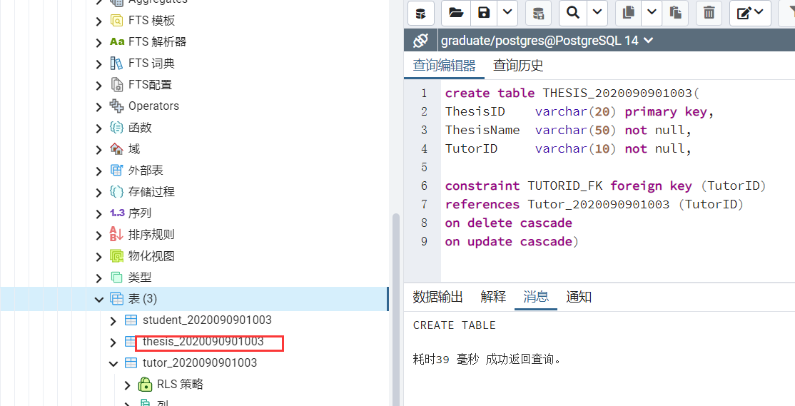

4. （得分： ）采用SQL语句执行方式创建论文成绩表，其表结构为：GRADE_本人学号（*ThesisID，StudentID*，Score）。其中，（ThesisID，StudentID）为复合主键，同时也是外键，给出SQL语句运行结果界面（5分）及表目录对象界面（5分）。

答：

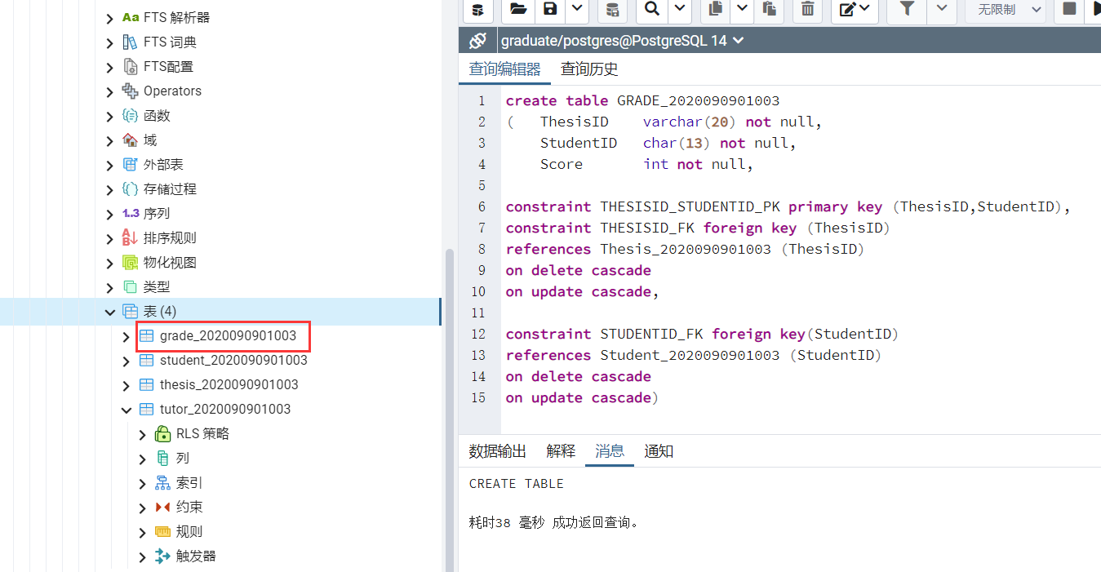

5.（得分： ）根据下表样本数据，编写SQL程序，分别实现学生表（STUDENT_本人学号）和导师表（TUTOR_本人学号）的数据插入，给出SQL运行结果界面（10分）。

|  |  |  |
| --- | --- | --- |
| StudentID(学号) | StudentName(姓名) | Major(专业) |
| 本人学号 | 本人姓名 | 软件工程 |
| 2020701101 | 李同学 | 软件工程 |
| 2020732001102 | 钱同学 | 软件工程 |
| 2020732001103 | 罗同学 | 软件工程 |

|  |  |  |  |
| --- | --- | --- | --- |
| TutorID(导师编号) | TutorName(姓名) | College(学院) | Email(邮箱) |
| T001 | 刘老师 | 软件学院 | Liu@uestc.edu.cn |
| T002 | 本人姓名 | 软件学院 | 本人学号@uestc.edu.cn |

答：

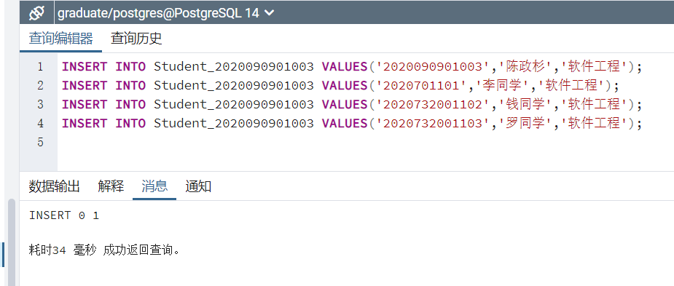

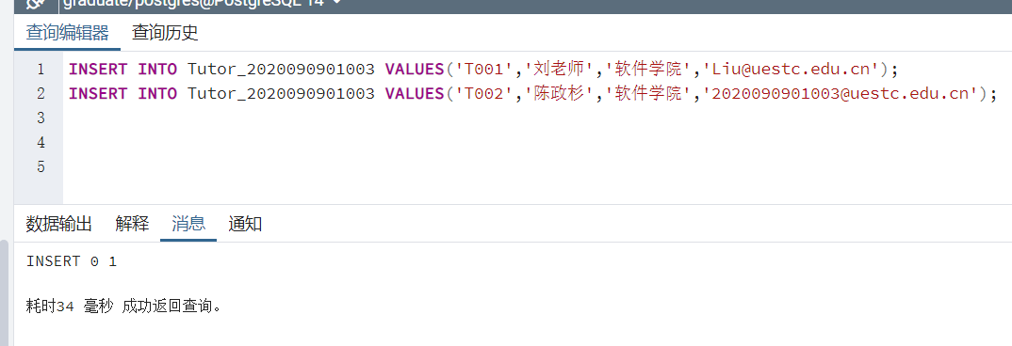

6．（得分： ）根据下表样本数据，编写SQL语句程序，实现论文表数据插入与查询，给出该SQL插入语句程序运行结果界面（5分）及该表查询运行结果界面（5分）。

|  |  |  |
| --- | --- | --- |
| ThesisID(论文编号) | ThesisName(论文名称) | TutorID(导师编号) |
| C001 | 基于手机地图的租车服务系统 | T001 |
| C002 | 在线测试系统设计与实现 | T001 |
| C003 | 基于手机通话的客户位置服务系统 | T001 |
| C004 | 本科论文-本人学号 | T002 |

答：

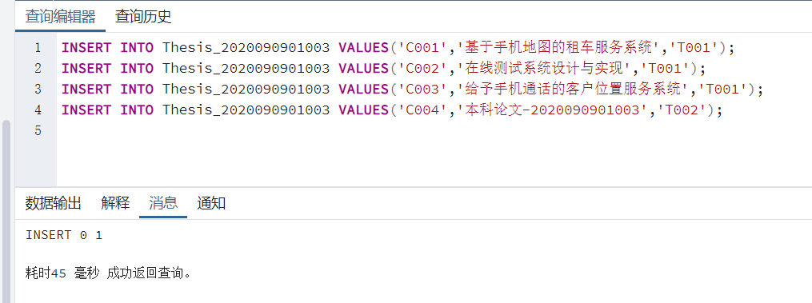

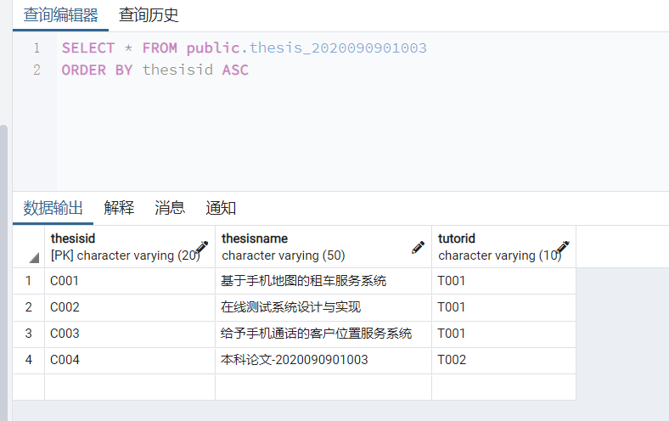

7．（得分： ）根据下表样本数据，编写SQL插入语句程序，实现论文成绩表数据添加，给出该SQL插入语句程序运行结果界面（5分）及该表查询运行结果界面（5分）。

|  |  |  |
| --- | --- | --- |
| ThesisID(论文编号) | StudentID(学号) | score(分数) |
| C001 | 2020732001101 | 82 |
| C002 | 2020732001102 | 86 |
| C003 | 2020732001103 | 75 |
| C004 | 本人学号 | 80 |

答：

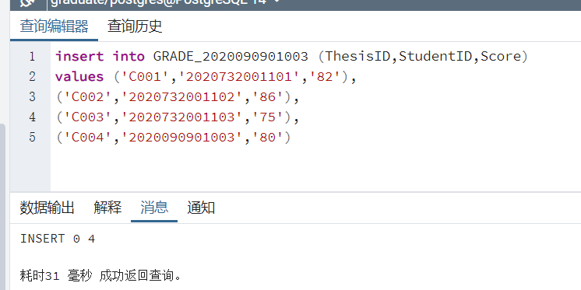

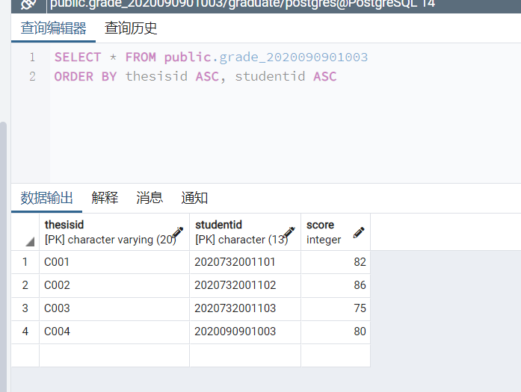

8.（得分： ）编写一个视图（View_tutor_本人学号），分组统计各导师的学生人数，其输出列表包括导师编号、导师名称、学生人数。分别给出视图创建运行结果界面（5分）和视图查询运行结果（5分）。

答：

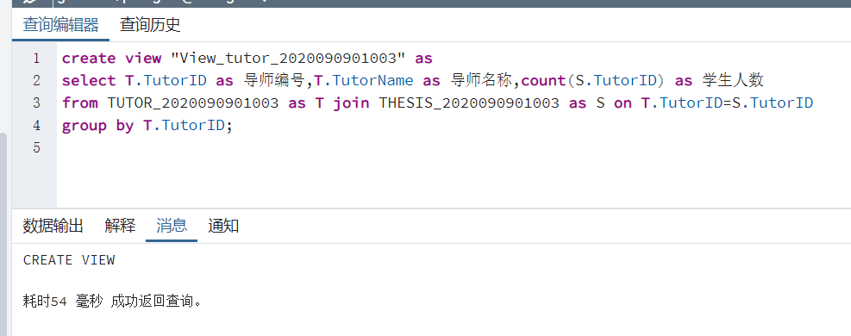

9.（得分： ）在PostgreSQL数据库中，采用SQL编程方式创建学生用户（User_Student_本人学号）、导师用户（User_Tutor_本人学号）。这些用户具有登陆、连接、继承等系统权限。给出SQL程序运行结果界面（5分）和用户录列表界面（5分）。

答：

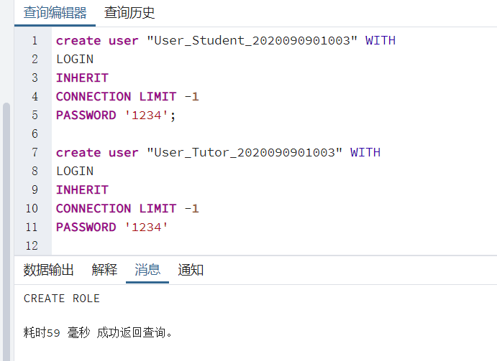

10.（得分： ）在PostgreSQL数据库中，按照如下权限表编写SQL程序对学生用户（User_Student_本人学号）、导师用户（User_Tutor_本人学号）赋予数据库对象操作权限。给出权限赋予SQL程序运行结果界面（5分），也给出学生用户登录数据库服务器后对成绩表进行数据修改SQL操作的运行结果界面（5分）。

|  |  |  |
| --- | --- | --- |
| 数据库表 | 学生用户 | 导师用户 |
| STUDENT_本人学号 | 查询、修改 | 查询 |
| TUTOR_本人学号 | 查询 | 查询、修改 |
| THESIS_本人学号 | 查询 | 插入、查询、修改 |
| GRADE_本人学号 | 查询 | 插入、查询、修改 |

